P63基本数据类型的包装类(Wrapper Class);事件处理相关类(Data;DataFormat;SimpleDataFormat);Math类;File类;枚举类

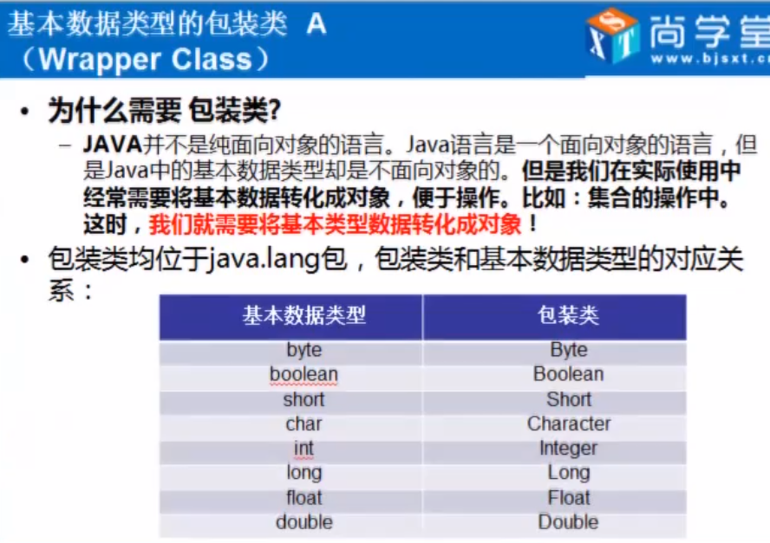

P64自动装箱拆箱(auto-boxing&unboxing)

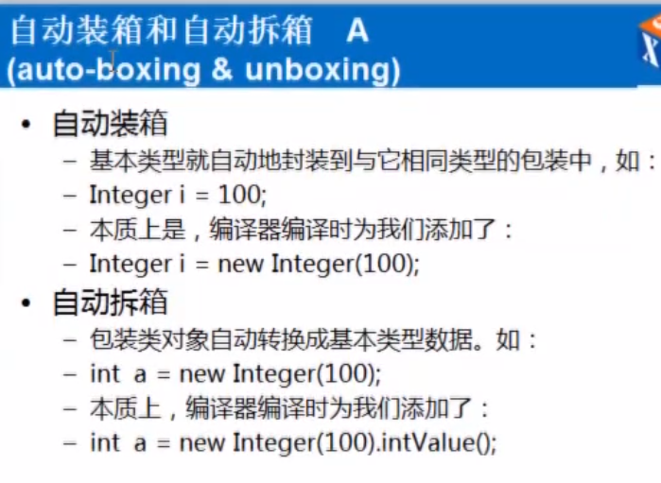

P65 时间处理相关类(核心:java.util.Date )

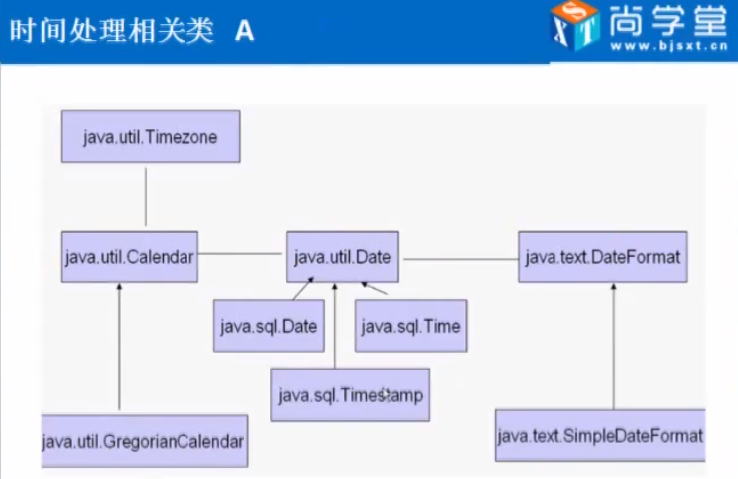

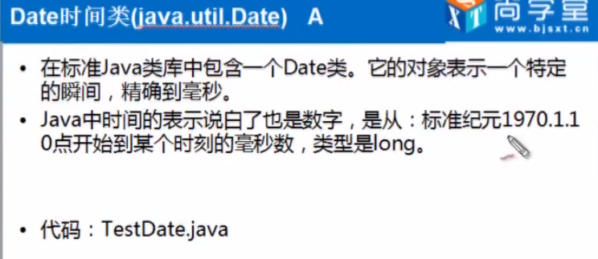

P66 DateFormat和SimpleDateFormat

P67 Calendar;Gregorian Calendar(公历)

P68~69 写一个可视日历.

P70 File类

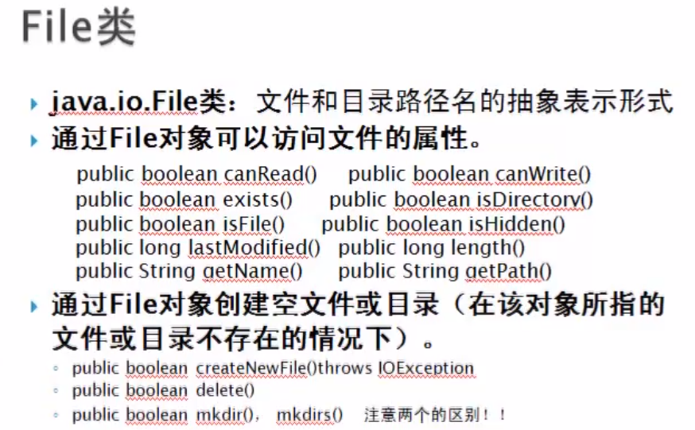

P72 异常类Exception